INDICACIONES DE ENTREGA

Una vez realizada la tarea elaborarás un único documento (pdf) donde figuren las resoluciones correspondientes. El envío se realizará a través de la plataforma de la forma establecida para ello, y el archivo se nombrará siguiendo las siguientes pautas:

apellido1_apellido2_nombre_SIGxx_Tarea.pdf

Asegúrate que el nombre no contenga la letra ñ, tildes ni caracteres especiales extraños. Así por ejemplo la alumna Begoña Sánchez Mañas para la segunda unidad del MP de SGE, debería nombrar esta tarea como...

sanchez_manas_begona_SGE04_Tarea.pdf

CONSEJOS Y RECOMENDACIONES

Para realizar los ejercicios puedes consultar los tutoriales de la unidad

RECURSOS NECESARIOS PARA REALIZAR LA TAREA
- Ordenador personal.
- Sistema operativo Windows o Linux.
- VirtualBox o Docker
- Odoo
RA4. Adapta sistemas ERP-CRM identificando los requerimientos de un supuesto empresarial y utilizando las herramientas proporcionadas por los mismo | Calificación Total
CE a) Se han identificado las posibilidades de adaptación del ERP-CRM | +1
CE b) Se han adaptado definiciones de campos, tablas y vistas de la base de datos del ERP-CRM. | +1,5
CE c) Se han adaptado consultas. | +1,5
CE d) Se han adaptado interfaces de entrada de datos y de procesos. | +1,5
CE e) Se han personalizado informes | +1,5
CE f) Se han adaptado procedimientos almacenados de servidor. | +1,5
CE g) Se han realizado pruebas. | +2
CE h) Se han documentado las operaciones realizadas y las incidencias observadas. | +2,5

Enunciado

La empresa TechSolutions se ha puesto en contacto con CodeMaster para solicitarles un programa de gestión empresarial. La situación actual es que disponen de una aplicación principal que abarca la gestión financiera, el almacén y las nóminas. Sin embargo, el área Comercial opera utilizando hojas de cálculo y sistemas gestores de bases de datos que no están integrados con la aplicación principal. Además, la aplicación principal es un software privativo que no permite realizar modificaciones para satisfacer ciertas necesidades específicas de la empresa. Por este motivo, TechSolutions ha decidido implantar un ERP.

Imagina que formas parte del equipo de proyecto de CodeMaster y tienes que llevar a cabo la implantación de un ERP en TechSolutions. Recuerda que el nombre de los objetos AA y BB debe corresponder a las dos primeras letras de tu primer y segundo apellido, respectivamente.

Tarea 1. Creación de la aplicación ERP

Para TechSolutions, he seleccionado los siguientes módulos fundamentales:

- Ventas: Gestión completa de pedidos, presupuestos y facturas comerciales
- Compra: Control de órdenes de compra y relaciones con proveedores
- Inventario: Administración de stocks y movimientos de mercaderías
- Facturación: Integración con la gestión financiera existente
- Contactos: Base de datos centralizada de clientes y proveedores
- CRM: Gestión de oportunidades y seguimiento comercial
- Recursos Humanos: Integración con el sistema de nóminas existente
- Proyecto: Seguimiento de servicios y proyectos

Estos módulos fueron seleccionados porque:

- Cubren las funcionalidades básicas necesarias para una empresa española
- Se integran con los sistemas existentes de TechSolutions
- Permiten la automatización de procesos comerciales manuales
- Facilitan la gestión centralizada de toda la información empresarial

Creación de la aplicación:

Aplicaciones instaladas:

Tarea 2. Importación de Clientes
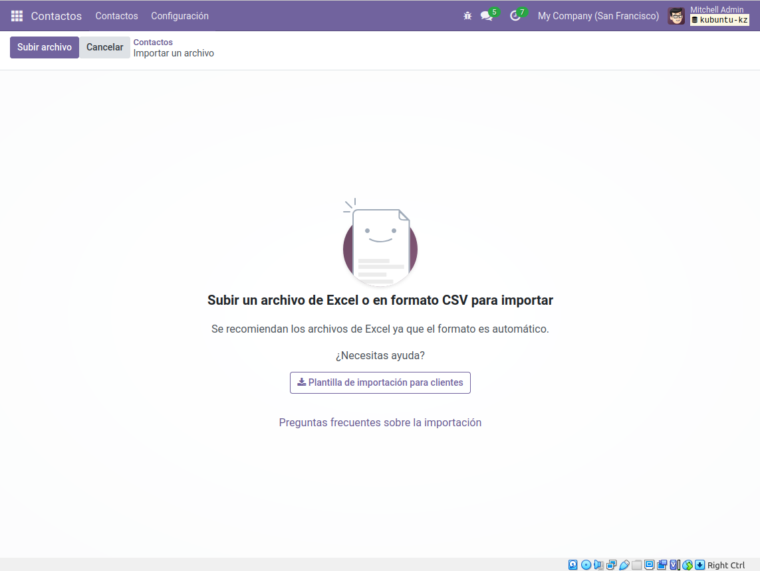

Pasos realizados:

- Creamos un CSV con datos de 3 clientes ficticios.
- Vamos al módulo Contactos → Importar.
- Selecciona el archivo CSV.
- Mapea columnas (nombre, dirección, país, teléfono…).
- Realizamos la importación.
- Comprobamos en Contactos que los clientes se han creado.

Tarea 3. Importación de Productos

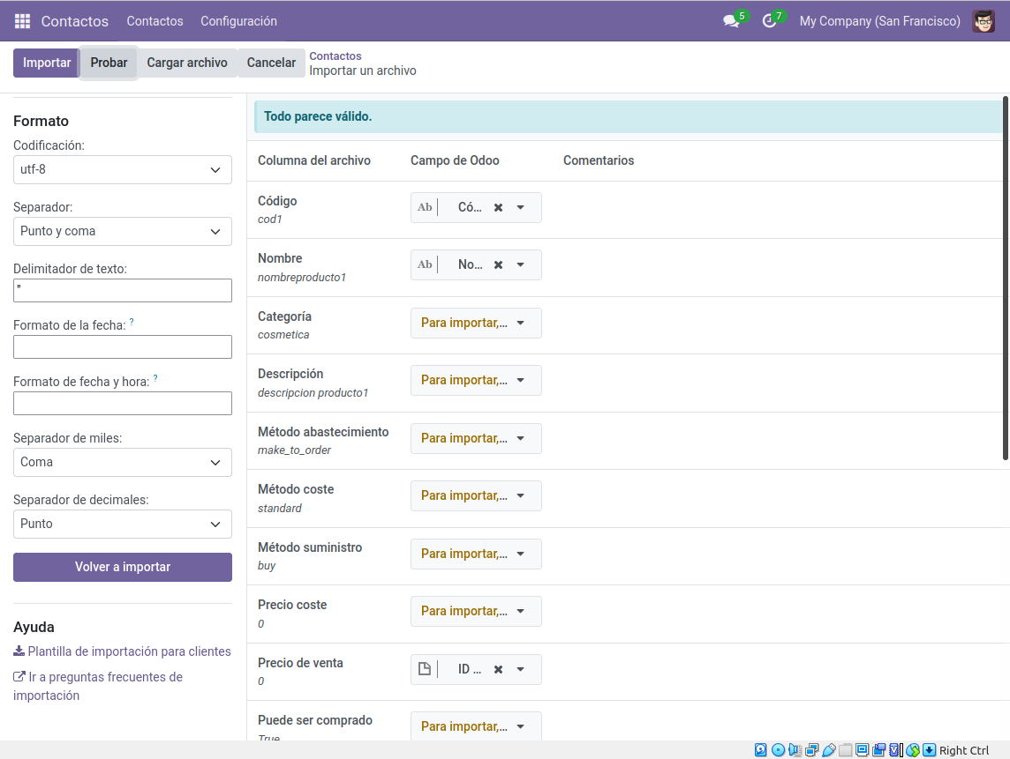

Pasos realizados:
- Abre el CSV proporcionado por el profesor.
- Comprueba si las columnas están adaptadas a Odoo.
- Si no, modifica: por ejemplo, cambia Product Name por name, Price por list_price, etc.
- Ve a Productos → Importar.
- Selecciona el CSV corregido.
- Mapea y ejecuta la importación.
- Verifica que se han creado los productos correctamente.

Tarea 4. Creación de Procedimiento Almacenado

Descripción del procedimiento seguido:

- Nos conectamos a PostgreSQL con psql o PgAdmin (Nos da error y estamos investigando).
- Creamos un procedimiento o vista como esta:

Consulta SQL (No la hemos podido probar aún):

CREATE OR REPLACE FUNCTION get_client_info()

RETURNS TABLE(nombre TEXT, provincia TEXT, pais TEXT) AS $$

BEGIN

RETURN QUERY SELECT name, state_id, country_id FROM res_partner;

END;

SELECT * FROM get_client_info();

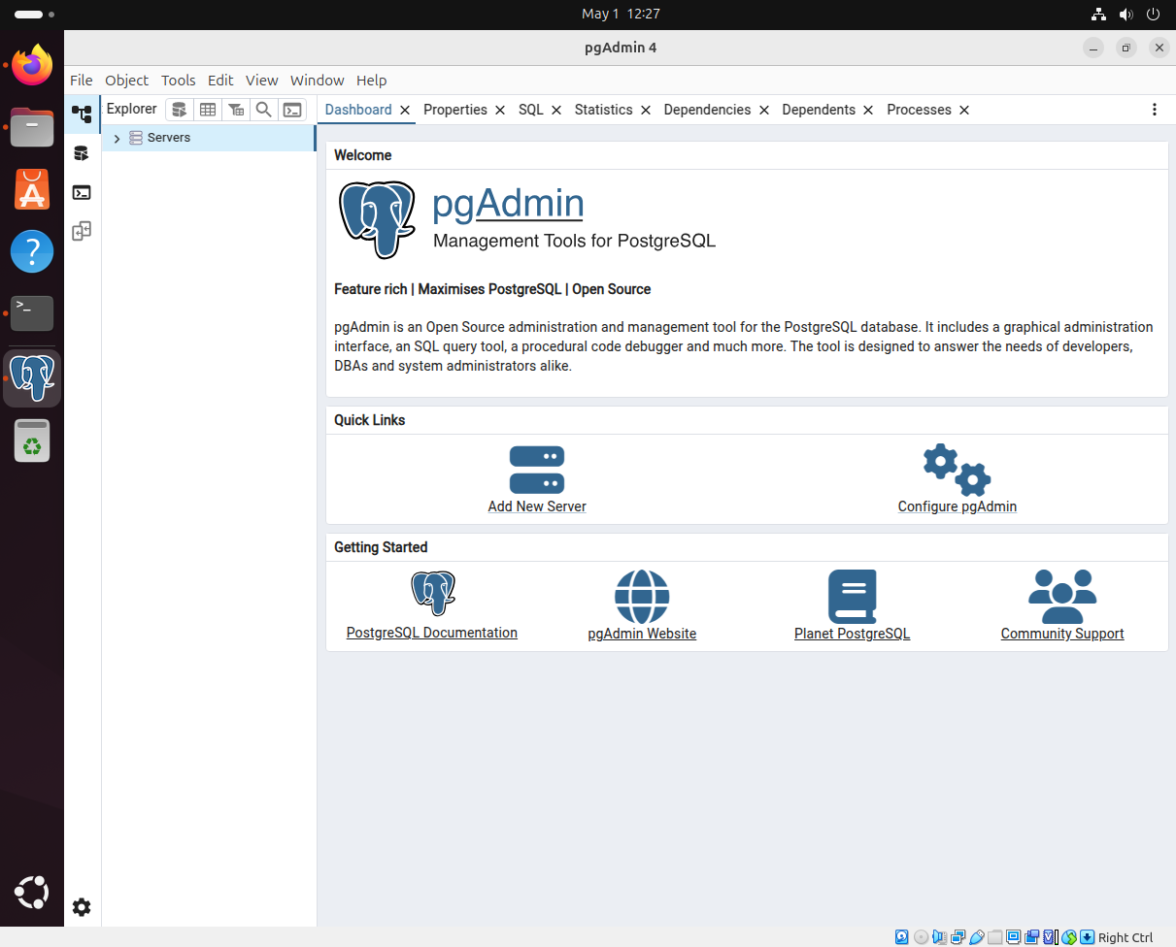

Tarea 5. Creación del Informe Personalizado InformeZAAE

Pasos realizados:

- Cambiamos al modo Desarrollador (activar modo desarrollador).
- Creamos un informe (vista personalizada) en Contactos o Empresas.
- Diseñamos la vista Árbol y Formulario que incluya:
  - Nombre
  - Provincia
  - País
- Guardamos con nombre: InformeKKZZ siguiendo el patrón InformeAABB
- Probamos la vista mostrando registros.

Capturas de pantalla:

- Habilitar modo desarrollador
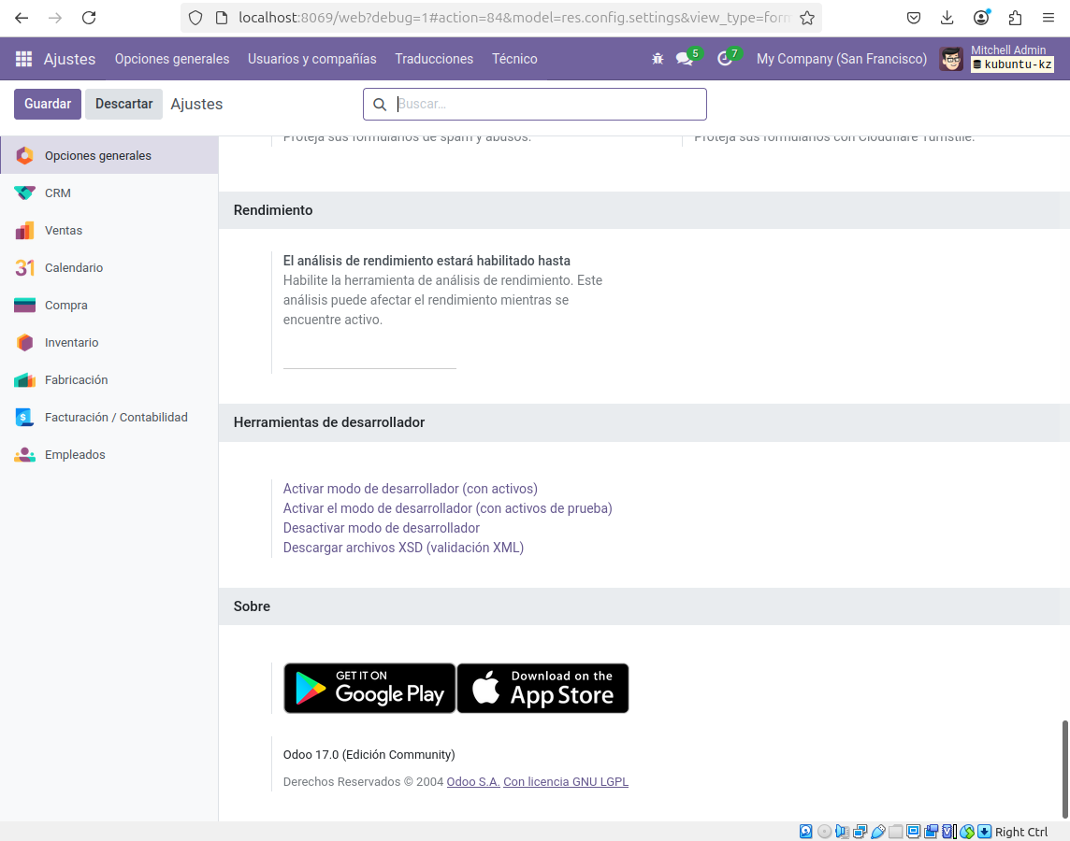

- Generar informe

